Дистанционное обучение
Задания для обучающихся 6 класса на 06.05.2020, среда
Дата/ №урока | время | урок | Тема урока | Электронный ресурс | Печатный ресурс | Домашнее задание | Форма проверки | Учитель
06.05  1 урок | 9.00-9.30 | Русский язык | Правописание гласных в суффиксах глаголов. | https://www.youtube.com/watch?v=Hq9kfwzC8T8 | Повторить правило параграфа 98.  Упр. 581, 583. | Параграф 98.  Выполнить задание  Смотреть Приложение 1 | Виртуальная школа WhatsApp, Viber, Skype,  электронная почта | Ерыгина М.В.
 | 9.30-9.45
2 урок | 9.45-10.15 | Родной язык | Жанры публицистического стиля (репортаж, очерк, статья). Написание репортажа «На соревнованиях». | https://www.youtube.com/watch?v=AOmxnFSC0uM&t=1s | Смотреть Приложение 2  Изучить жанры публицистического стиля, записать в тетрадь. | Написать репортаж «На соревнованиях». | Виртуальная школа WhatsApp, Viber, Skype,  электронная почта | Ерыгина М.В.
 | 10.15-10.25
3 урок | 10.25-10.55 | Математика | Контрольная работа № 11 по теме «Перпендикулярные и параллельные прямые. Осевая и центральная симметрия. Координатная плоскость. Графики». | Контрольная работа № 11 по теме «Перпендикулярные и параллельные прямые. Осевая и центральная симметрия. Координатная плоскость. Графики».  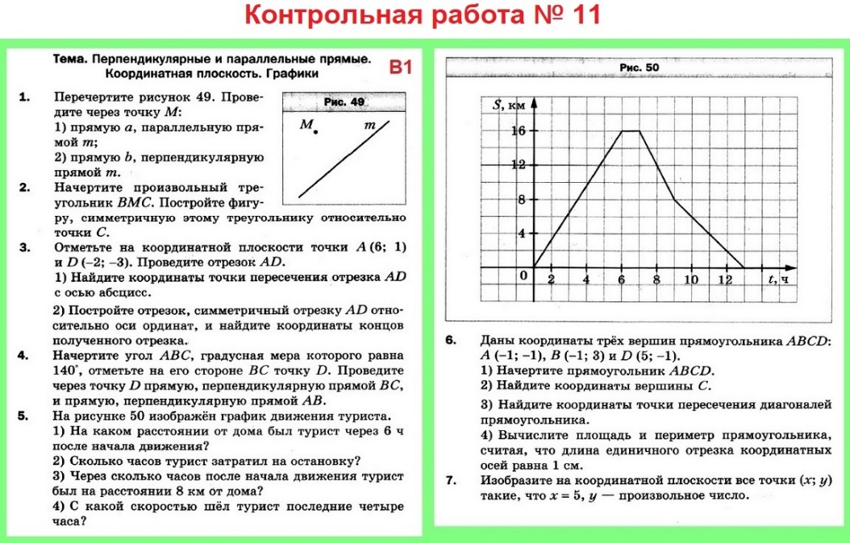 |  |  | Виртуальная школа WhatsApp, Viber, Skype,  электронная почта | Евсюкова И.И.
 | 10.55-11.05
4 урок | 11.05-11.35 | Иностранный язык (немецкий) | Чтение текста «Гамбург» |  | с.122 упр.7 | РТ с.88 упр.2 | Виртуальная школа WhatsApp, Viber, Skype,  электронная почта | Мандрыгина Н.А.
 | 11.35-11.45
5 урок | 11.45-12.15 | Музыка | Мир музыкального театра. Опера «Орфей и Эвридика». Рок-опера «Орфей и Эвридика». | https://www.youtube.com/watch?v=dULciSZTogg | Прочитать материал на стр. 156-159. |  | Виртуальная школа WhatsApp, Viber, Skype,  электронная почта | Ерыгина М.В.
 | 12.15-12.25

Задания для обучающихся 6 класса на 07.05.2020,четверг
Дата/ №урока | время | урок | Тема урока | Электронный ресурс | Печатный ресурс | Домашнее задание | Форма проверки | Учитель
07.05  1 урок | 9.00-9.30 | Русский язык | Повторение по теме «Глагол» | https://www.youtube.com/watch?v=EQzsDri9WyE | Повторить правила параграфов 88-98 для того, чтобы ответить на Контрольные вопросы и задания на стр.138.  Ответить (письменно) на вопросы № 3, 4, 7, 8. |  | Виртуальная школа WhatsApp, Viber, Skype,  электронная почта | Ерыгина М.В.
 | 9.30-9.45
2 урок | 9.45-10.15 | Русский язык | Повторение по теме «Глагол» | https://www.youtube.com/watch?v=wqSB3TWgaMA | Стр. 138-139 упр. 587. | Параграф 88-98, упр. 589. | Виртуальная школа WhatsApp, Viber, Skype,  электронная почта | Ерыгина М.В.
 | 10.15-10.25
3 урок | 10.25-10.55 | Математика | Повторение по теме «Делимость натуральных чисел». | https://uchitelya.com/matematika/98909-prezentaciya-delimost-naturalnyh-chisel-6-klass-umk-ag-merzlyak.html | Решите №131 (3,4) | п. 1 – 5 (повторить правила), решить  № 142, 151 | Виртуальная школа WhatsApp, Viber, Skype,  электронная почта | Евсюкова И.И.
 | 10.55-11.05
4 урок | 11.05-11.35 | Физическая культура | Совершенствования удара по неподвижному и катящемуся мячу. |  | 1.Повторить удар внутренней стороной стопы стр.132. 2.Совершенствовать технику удара по мячу и технику ведения мяча. |  | Виртуальная школа WhatsApp, Viber, Skype,  электронная почта | Зосименко А.Н.
 | 11.35-11.45
5 урок | 11.45-12.15 | Литература | М. Сервантес Сааведра. «Дон Кихот»: жизнь героя в воображаемом мире. | https://nsportal.ru/shkola/literatura/library/2014/10/07/prezentatsiya-don-kikhot | Прочитать стр. 218-220. | Взять в библиотеке роман «Дон Кихот», прочитать.  Ответить на стр. 220 на вопрос № 2 (письменно). | Виртуальная школа WhatsApp, Viber, Skype,  электронная почта | Ерыгина М.В.
 | 12.15-12.25
6 урок | 12.25-12.55 | География | Природный комплекс. Практическая работа №11 Описание изменений природы в результате хозяйственной деятельности человека на примере своей местности. | https://www.youtube.com/watch?v=fue7lBAryF4 | Изучить параграф 28 на стр. 184-190.  Выполнить Практическую работу №11.  Смотреть Приложение 3 | Ответить на вопросы «Проверим знания» стр. 190 (письменно). | Виртуальная школа WhatsApp, Viber, Skype,  электронная почта | Ерыгина М.В.

Задания для обучающихся 6 класса на 08.05.2020, пятница
Дата/ №урока | время | урок | Тема урока | Электронный ресурс | Печатный ресурс | Домашнее задание | Форма проверки | Учитель
08.05  1 урок | 9.00-9.30 | Математика | Повторение по теме «Делимость натуральных чисел». | https://easyen.ru/load/math/6_klass/delimost_naturalnykh_chisel_6_klass/37-1-0-56603 | 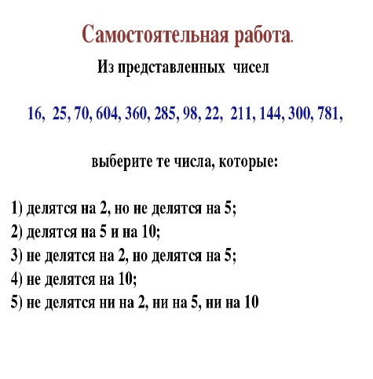 |  | Виртуальная школа WhatsApp, Viber, Skype,  электронная почта | Евсюкова И.И.
 | 9.30-9.45
2 урок | 9.45-10.15 | Русский язык | Повторение по теме «Глагол» | https://www.youtube.com/watch?v=0o32XviyYMw | Стр. 139 упр. 588, стр. 140 упр. 592. | Параграф 88-98. | Виртуальная школа WhatsApp, Viber, Skype,  электронная почта | Ерыгина М.В.
 | 10.15-10.25
3 урок | 10.25-10.55 | Технология | Выращивание огурца и томата в парнике, весенней плёночной теплице. | https://www.kp.ru/putevoditel/sovety-sadovodam-ogorodnikam/ogurtsy-v-teplitse/ | 1.Изучить правила выращивания огурца и томата в парнике, плёночной теплице. Найти в Интернете. 2.Повторить правила ТБ при работе с сельскохозяйственными инструментами. |  | Виртуальная школа WhatsApp, Viber, Skype,  электронная почта | Зосименко А.Н.
 | 10.55-11.05
4 урок | 11.05-11.35 | Технология | Выращивание огурца и томата в поле. |  | 1. Изучить особенности выращивания овощных культур.  2. Познакомиться с основными технологическими приёмами по выращиванию огурца и томата в поле. Найти в Интернете. |  | Виртуальная школа WhatsApp, Viber, Skype,  электронная почта | Зосименко А.Н.
 | 11.35-11.45
5 урок | 11.45-12.15 | Изобразительное искусство | Пейзаж настроения. Природа и художник. | https://nsportal.ru/shkola/izobrazitelnoe-iskusstvo/library/2019/01/23/peyzazh-nastroenie-hudozhnik-i-priroda | С. 152- 155 |  | Виртуальная школа WhatsApp, Viber, Skype,  электронная почта | Середина В.Г.
 | 12.15-12.25
6 урок | 12.25-12.55 | История России. Всеобщая история. | Развитие культуры в русских землях во второй половине XIII — XIV в. | https://resh.edu.ru/subject/lesson/7917/conspect/ |  | П. 22 вопр 1-2 | Виртуальная школа WhatsApp, Viber, Skype,  электронная почта | Девалюк Е.И.

